Проект

« Кто такие Амадины»

Краткосрочный
Познавательно-творческий
МКДОУ детский сад №489
Воспитатели: Баталова Е.В.
Корниенко О.А.

г. Новосибирск
Апрель 2019г.
Актуальность проекта:

Домашнее животное – это очень важная составляющая в жизни многих из нас. Здорово, когда дома тебя ожидают лохматые, гладкошерстные, ушастые, хвостатые и прочие четвероногие зверушки.
Также весело, когда в квартире поют звонкие пернатые. А так как в наше время в основном заводят попугайчиков, знаний о других птичках у детей практически нет.
Цель: Создать условия для реализации познавательной деятельности дошкольников; Сформировать и систематизировать представления детей о жизни амадин и условиях их содержания.
Задачи проекта:
- способствовать формированию у детей знаний в различных областях изучаемой темы.
- привлечь внимание детей к комнатным птицам.
- воспитывать бережное, заботливое отношение к пернатым обитателям нашей планеты.

Вид проекта: по составу участников – групповой (дети средней группы, родители, педагоги); по целевой установке – педагогический, познавательно-творческий; по содержанию – интегрированный; по срокам реализации – краткосрочный (05.04.- 24.04.2019г.)

Проблемные вопросы, решаемые в ходе проекта
- Каких птиц называют комнатные?
- Какие условия нужны для проживания птиц?
- Как за ними ухаживать?
- Кто такие амадины?
- Каких комнатных птиц ещё знают дети?
- Есть ли у вас дома какие-либо птицы ?

Содержание проекта:
Подготовительный этап
Источниками информации стали: специальная литература и материалы Интернета;
Организация развивающей среды в группе;
Совместная работа с родителями.
Основной этап
При изучении темы «Кто живёт в яйце?» мы производили сравнивание размеров двух яиц. Одно было большое, а другое совсем маленькое. Большое яйцо дети сразу узнали – куриное, а вот кому принадлежит другое – маленькое, они не знали. Сразу возник вопрос: Так чьё это яйцо, и кто из него вылупится?
Так возникла идея для изучения следующей темы: «Кто такие амадины?»
Что мы узнали о жизни этих удивительных птиц
Амадины- птицы с толстым, дугообразным клювом.
Амадины – популярные домашние питомцы.
Имеют очень яркое разноцветное оперение – подобно радуге.
Живут они коллективно, небольшими стайками, однако
могут сбиваться и в большие стаи.
Они могут размножаться в неволе.
Клетка для птиц должна быть достаточно большая, так как амадинам необходимо пространство для полётов.
Так же в клетке должны быть жёрдочки для сидения и купалки, амадины очень любят водные процедуры.
Амадины не любят резких запахов в комнате, где они живут и ещё они боятся сквозняков и перепада температуры.
Ручными амадины не становятся и прилетать на плечо не будут. Заводить амадин нужно парами, по природе они птички стайные и по одному могут не выжить.
Кормят птичек просом, ячменём, пшеницей и овсом.
Любят овощи и фрукты: яблоко, банан, кабачок, огурец, семечки подсолнечника.
Также необходимы амадинам мелкие камешки, песок, ракушечник, измельчённая яичная скорлупа.
Воду нужно обязательно фильтровать, т. к. вода из под крана вредна для питомцев.

Поведение птиц

Птицы просыпаются вместе с восходом солнца, поют свои песенки и весело переговариваются.

Затем птицы купаются и чистят перышки, потом прыгают к кормушке и завтракают.

Играя, птички перелетают с жердочек на качели и обратно. Спать амадины могут на жердочках, но предпочитают в гнездышке.

По их пению можно догадаться о их нуждах: например, веселое чириканье по утрам - они радуются и встречают солнце, мелодичная песня - самец привлекает самочку, верещание - когда дерутся, щебет и прыгание по жердочкам – когда просят добавить корм или воды.
Убирать за птицами легче, чем за другими питомцами. Кроме того, птицы, как правило, долгожители, и, при соблюдении правил содержания, хорошем уходе и питании, будут радовать вас долгие годы.
Птица комфортно будет себя чувствовать и на относительно небольшой площади и вы, даже живя в очень маленькой квартире, всегда найдете для нее место.
Мы узнали, что у амадинов очень много разных видов и все они красивые и яркие, как разноцветная радуга.

Интересные факты о амадинах
• Это стайные птицы, поэтому в одиночестве они чувствуют себя некомфортно.
• В неволе размножаются легко.
• Птицы – кочевники, поэтому пролетают тысячи километров в поисках подходящего места жительства.
• У диких особей окрас более пестрый и яркий, чем у питомцев, живущих в неволе.
Заключительный этап
Реализация проекта происходила через разные виды деятельности (творческую, игровую, речевую, изобразительную, конструктивную и др.). В результате проекта у детей развивается познавательный интерес к изучению птиц, насыщение ребёнка новыми знаниями и сведениями об окружающем мире.
Изготовили познавательную книжку-малышку о жизни птиц амадин Приложение № 1
Сделали дидактическую игру «Найди пару» Приложение № 2
Раскрашивание птичек Приложение № 3
Сравнение яйца курицы и амадина (Неописуемый восторг и интерес вызвало рассматривание яиц. Дети первый раз видели такое маленькое и незнакомое для них яйцо. И конечно же было много разных предположений…) Приложение № 4
Презентация для детей «Как живут амадины» (Ребята смогли увидеть как живут птицы, какие рождаются смешные птенцы, как их кормят родители и конечно же получить много положительных эмоций)
Надеемся, что родители при изучении этой темы захотят завести для своего ребёнка такую красивую, жизнерадостную птичку.

Дидактическая игра «Найди пару» Приложение № 2

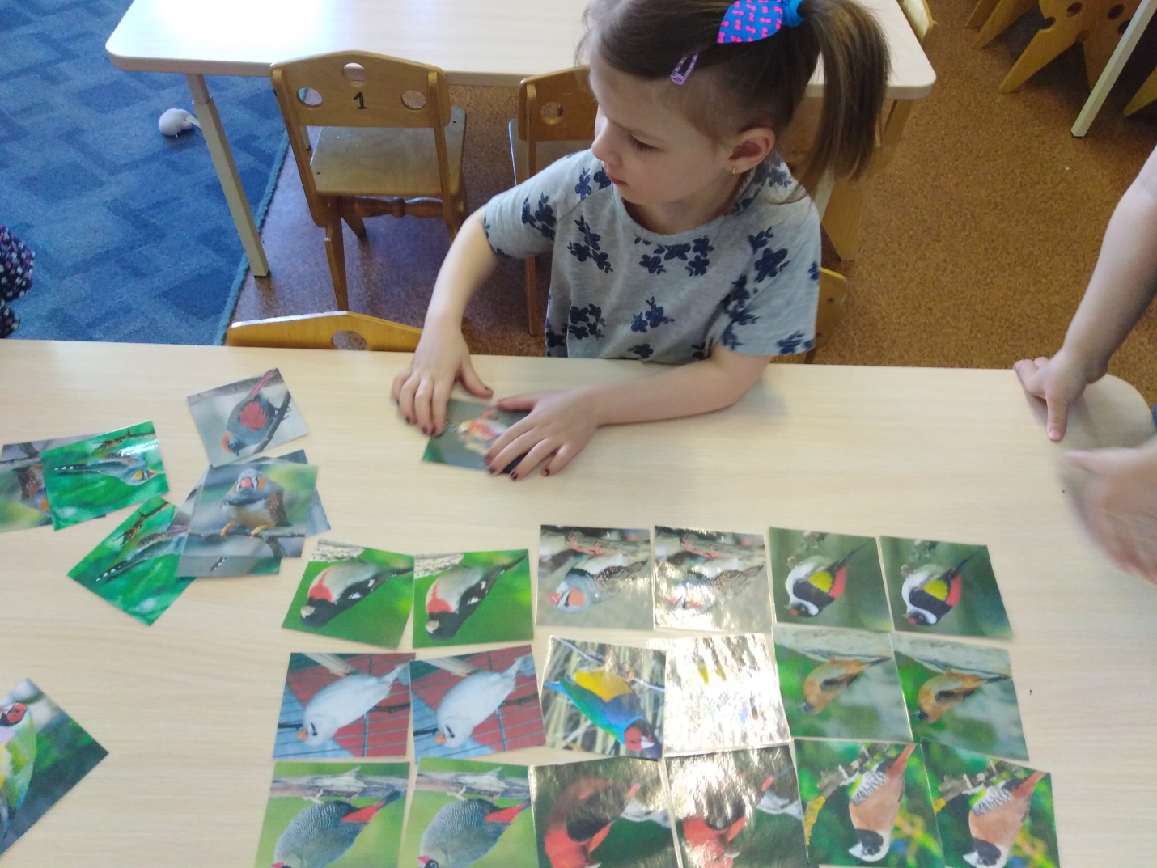

Раскрашивание птичек Приложение № 3
П

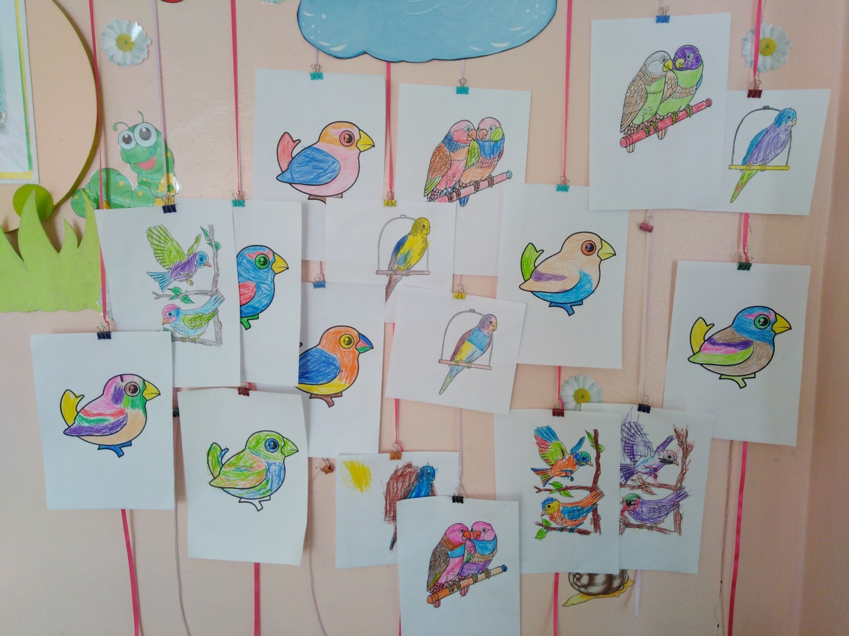кеен

Книжка-малышка Приложение № 1

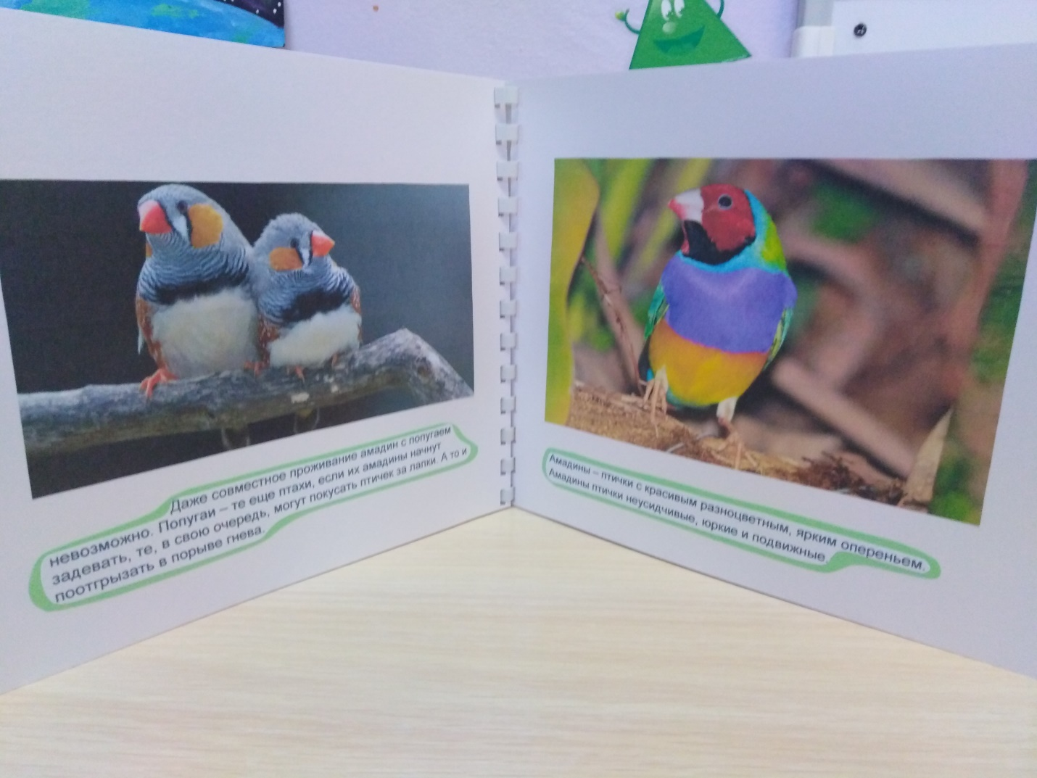

Сравнение яйца курицы и амадина Приложение № 4

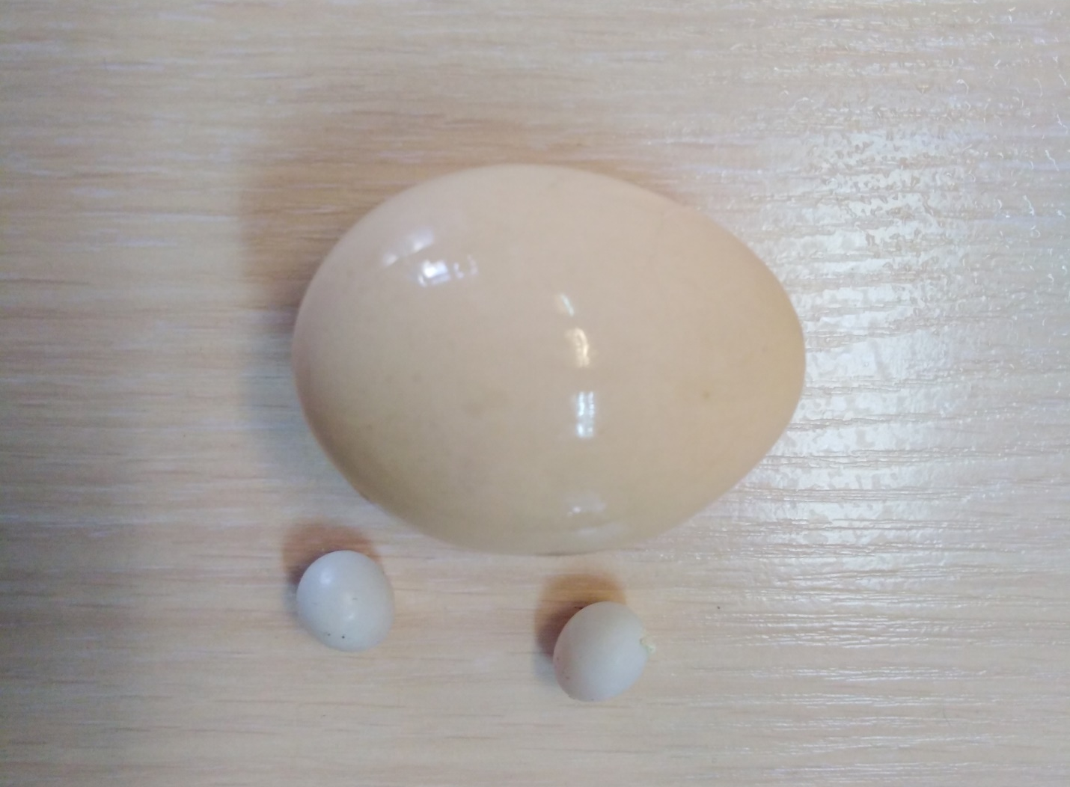

Стихотворения про птиц Приложение №
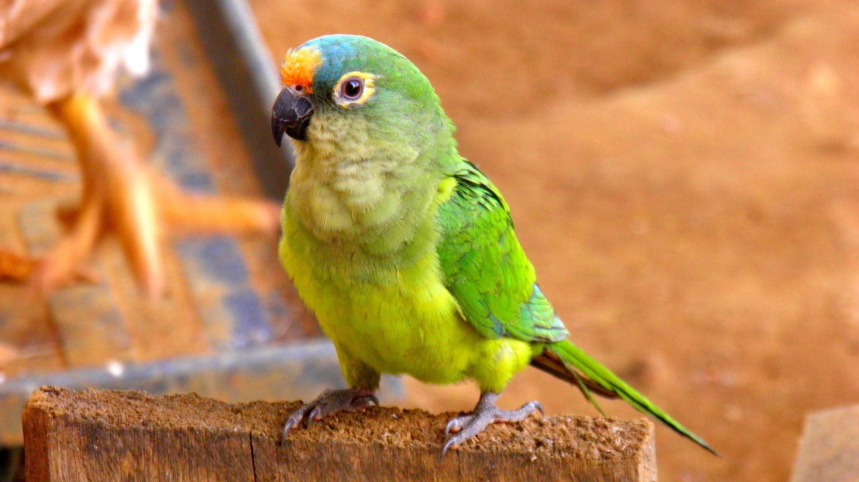
Мне купили попугая,  Что с ним делать я не знаю?  Как водой его поить,  Чем и как его кормить?  Как почистить крылья, перья?  Мама птичкина теперь я. | У меня есть попугай  Самый настоящий.  У меня есть попугай  Умный, говорящий.  Только я зайду домой,  Он кричит мне: «Руки мой!»  Я гулять иду на горку:  «Шарф надень!» — кричит вдогонку.  Может он ходить за мной  Целый час, как заводной,  И ворчать, как старичок:  «Вынеси ведро, сынок».  Очень любит маму нашу.  Если мама варит кашу,  Тараторит попугай:  «Дай мне кашку, кашку дай!»  Любит сесть он у окошка  И ругать дворовых кошек.  Клювом по стеклу стучит:  «Вот разбегались», — ворчит.
Мне купили попугая.  Я счастливая такая!  Буду я тебя любить,  И словам тебя учить  Утром рано разбужу,  Корм в кормушку положу  Покормлю тебя я, птичка,  На, попробуй-ка пшеничку  Попугайчик не спешил,  Перья гладко уложил,  Он по жердочке попрыгал,  Лапкой левой он подрыгал,  А потом что было сил  Взял меня да укусил! | А уж если видит муху,  К ней несётся что есть духу.  Только к мухе подбегает:  «Хочешь чаю?» — предлагает,  А устанет, спать захочет,  Говорит: «Спокойной ночи!»  Открывает лапкой клетку  И садится спать на ветку.  Утро каждое семейку  Будит наша канарейка.  С жёлтой грудкой и брюшком,  Веселит наш славный дом.  Семена клюёт отменно,  Глазки искоркой горят.  Корм даём попеременно,  Птичке в доме каждый рад.  Скачет целый день по клетке,  Песни радостно поёт.  Расскажу подружке Светке,  Как у нас птенец живёт.

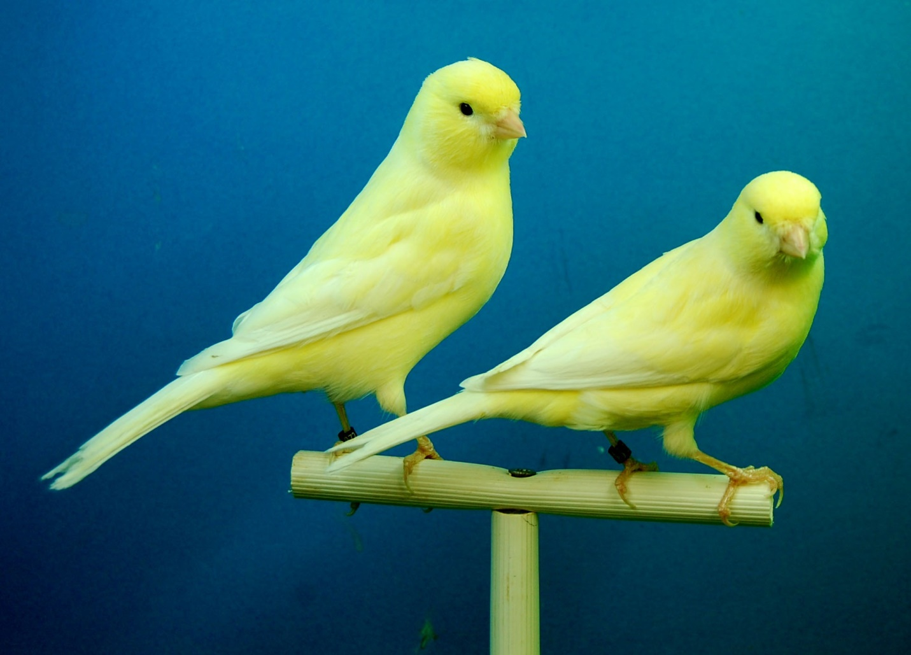
Утро каждое семейку  Будит наша канарейка.  С жёлтой грудкой и брюшком,  Веселит наш славный дом.  Семена клюёт отменно,  Глазки искоркой горят.  Корм даём попеременно,  Птичке в доме каждый рад.  Скачет целый день по клетке,  Песни радостно поёт.  Расскажу подружке Светке,  Как у нас птенец живёт. | Желтая птица, как будто лимон,  Песнь запоет, растревожит ваш сон.  Названье ее говори поскорей-ка.  Конечно же, это она, канарейка.

